Valilik Makamının 05/09/2019 tarihli ve 16101594 sayılı onayı ile kurulan "İl LGS Değerlendirme Komisyonu" tarafından 7. ve 8. sınıf öğrencilerine yönelik 4-8 Kasım 2019 tarihleri arasında "Ünite Kazanım Değerlendirme Sınavı" uygulanacaktır. Bu uygulama Müdürlüğümüz Ölçme Değerlendirme Merkezi tarafından koordine edilecektir.

Ünite Kazanım Değerlendirme Sınav soruları merkezimizin erzurumodm.meb.gov.tr adresinde bulunan **İzleme Değerlendirme Modülü** üzerinden sınav günü sabah okulların kullanıma açılacaktır.

İlçe Milli Eğitim Müdürlükleri ve Okullarımız sınav tarihinden önce kullanıcı giriş bilgilerini kontrol etmeleri gerekmektedir. Modüle giriş yapamayan okullarımız **şifremi unuttum** butonu aracılığıyla yeni şifre oluşturabileceklerdir.

Şifremi unuttum butonu ile ***şifre oluşturamayan okullarımız*** Ölçme Değerlendirme Merkezinde görevli öğretmenlerimizden Osman ÇELİK’ten bilgi alabilirler. TLF: 0554 115 8818

İlçe Milli Eğitim Müdürlükleri ve Okullarımız 31.10.2019 tarihine kadar modüle giriş problemlerini halletmeleri gerekmektedir.

**Not:** İlçe Milli Eğitim Müdürlükleri ve Okullarımız sınav sonrasında oluşturulacak olan sınav kazanım değerlendirme karnelerini (ilçe, okul, şube ve öğrenci) bu modül aracılığıyla alacaklardır.

SONRAKİ SAYFADA MODÜLÜN KULLANIMI İLE İLGİLİ KLAVUZ BULUNMAKTADIR.

ERZURUM ÖLÇME DEĞERLENDİRME MERKEZİ   
İZLEME DEĞERLENDİRME MODÜLÜ   
KULLANIM KLAVUZU

İlçe Milli Eğitim Müdürlükleri ve okullar [http://erzurumodm.meb.gov.tr](http://erzurumodm.meb.gov.tr/) adresinden sisteme giriş yapacaklardır.

1- Daha önce şifre oluşturmamış okul ve kurumlar İlk girişte aşağıdaki görüntüde de olduğu gibi yalnızca kurum kodlarını girip **Giriş** butonuna tıklayınız.

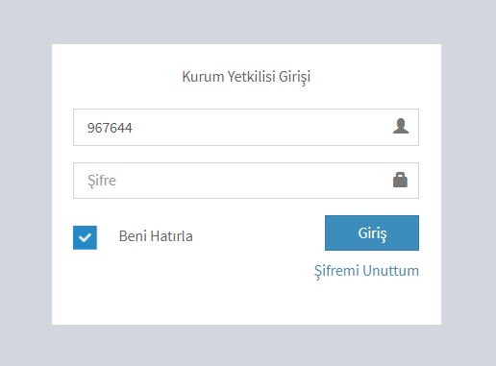

2- İkinci aşamada yeni şifre oluşturma ekranı açılacaktır. Bu ekrandan şifrenizi iki defa yazınız.

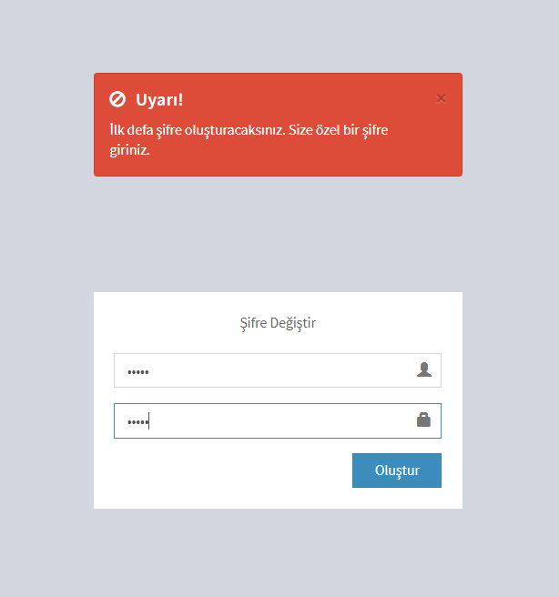

3- Yeni şifre eklendikten sonra ilk ekrana dönülecektir. Bu ekranda artık kurum kodu ve şifre ile giriş yapınız

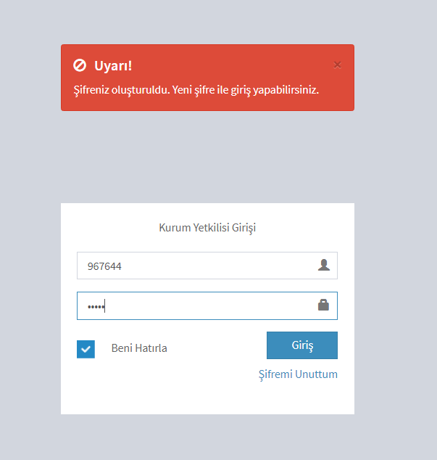

4- Başarılı giriş yapıldıktan sonra sol menüde bulunan **Sınav Evrakları** menüsünü görülecektir. Sınav günü sınav soruları bu ekrandan alınacaktır. Kazanım Karneleri menüsünü ise sınav sonrasında merkezimizce hazırlanan ilçe, okul, sınıf, şube ve öğrenci karneleri alınacaktır.

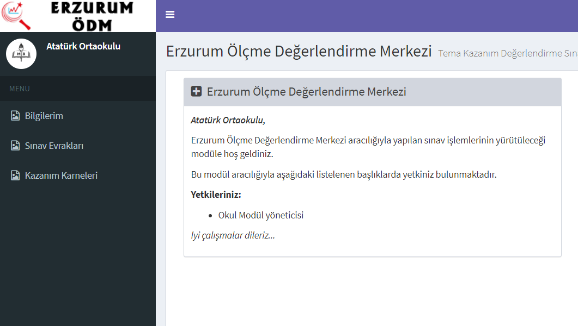

5- Şifre Değiştirmek için **Bilgilerim** menüsünü kullanabilirsiniz.